- Fenêtre tache ajouter itinéraire ajouter tâche : les fenêtres ne sont pas complètes par rapport au guide sur https://qrop.frama.io/fr/use/task-calendar/, je n’ai qu’une case pour « Planifier pour », idem pour ajouter une tâche sans passer par l’itinéraire
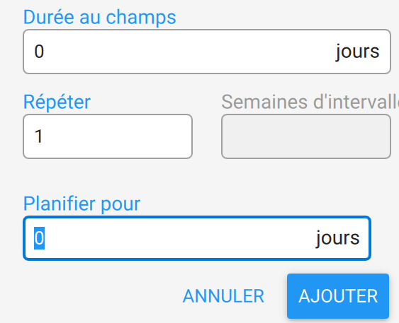
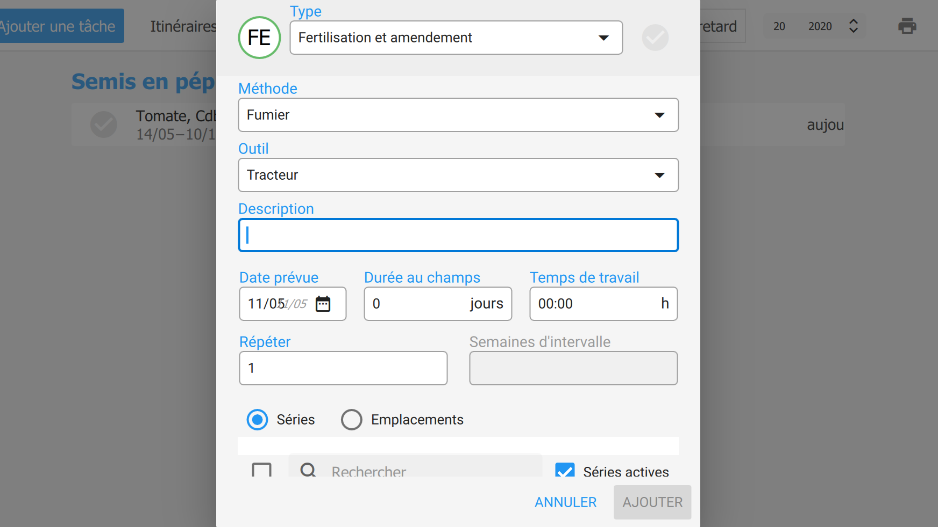
- Je remplis le plan de culture, je fais mes assolements, ils apparaissent dans la page série et puis quand je retourne sur la page plan de culture ils ne sont plus là (le plan de culture est de nouveau vide)
